|  |  |
| --- | --- |
| **TRƯỜNG THCS GIA QUẤT**  **Năm học: 2023 - 2024** | **ĐỀ CƯƠNG ÔN TẬP CUỐI KÌ I**  **MÔN: TIN HỌC - KHỐI 8** |

**I. Trắc nghiệm**

**Ôn tập lại các kiến thức cơ bản trong các bài:**

Bài 1. Lược sử công cụ tính toán

Bài 2. Thông tin trong môi trường số

Bài 3. Thực hành: Khai thác thông tin số

Bài 4. Đạo đức và văn hóa trong sử dụng công nghệ số

Bài 5. Sử dụng bảng tính giải quyết bài toán thực tế

Bài 6: Sắp xếp và lọc dữ liệu

Bài 7: Trình bày dữ liệu bằng biểu đồ.

**Câu 1:** Địa chỉ tuyệt đối có đặc điểm?

A. Thay đổi khi sao chép công thức. B. Không thay đổi khi sao chép công thức.

C. Thay đổi theo từng phần mềm. D. Thay đổi khi di chuyển.

**Câu 2:** Kí hiệu nào sau đây được dùng để chỉ định địa chỉ tuyệt đối trong công thức?

A. #. B. $. C. &. D. @.

**Câu 3:** Trong hình 5.3, công thức tại ô F5 là =E5*$F$2. Sao chép công thức này đến ô F6, kết quả sao chép là:

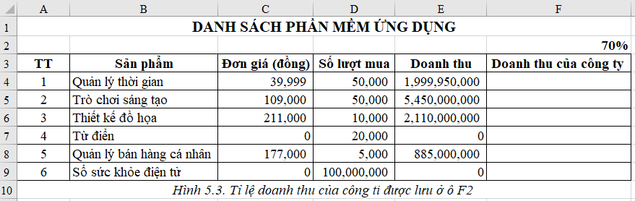

A. =E6*F3. B. =E6*$F$2. C. =$E$6*F3. D. =$E$6*$F$2.

**Câu 4:** Chọn phương án ghép đúng: Cách chuyển địa chỉ tương đối trong công thức thành địa chỉ tuyệt đối là

A. nhấn phim $. B. nhấn phím F4.

C. nhấn phím F2. D. nhấn phím F6.

**Câu 5:** Biết công thức tại ô D3 là =B3*C3. Điền địa chỉ thích hợp vào chỗ trống (…) trong các câu sau:

Sao chép công thức ô D3 đến ô D8. Khi đó ô D8 có công thức là =……(1)….

A. B8*C8. B. C5*D5. C. C6*D6. D. C7*D7.

**Câu 6:** Cho bảng dữ liệu như Hình 6.4. Hãy chọn hình ảnh hộp thoại **Sort** thực hiện việc sắp xếp theo hai tiêu chí **Tên** và **Họ đệm** theo thứ tự tăng dần.

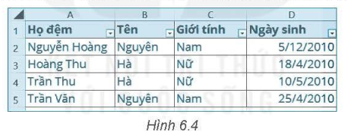

A. 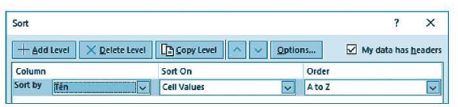

B. 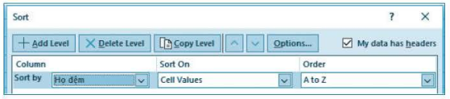

C. 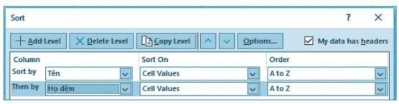

D. 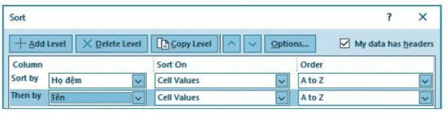

**Câu 7:** Hãy chọn hình ảnh đúng minh hoạ cho thao tác lọc danh sách học sinh nữ trong bảng dữ liệu ở Hình 6.4.

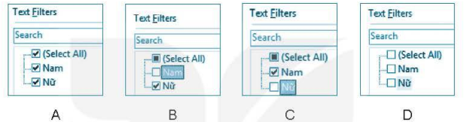

**Câu 8:** Cho dữ liệu và biểu đồ của bảng xếp hạng số bàn thắng của các cầu thủ trong World Cup 2022 như Hình 7.3. Em cần làm gì để có biểu đồ được vẽ với số bàn thắng thấp nhất ở dưới cùng và số bàn thắng cao nhất ở trên cùng?

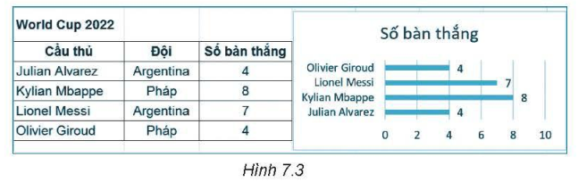

A. Sắp xếp bảng dữ liệu để cột **Cầu thủ** hiển thị theo thứ tự bảng chữ cái.

B. Sắp xếp bằng tay các thành phần của biểu đồ.

C. Sắp xếp bảng dữ liệu để cột **Số bàn thắng** hiển thị theo thứ tự giảm dần.

D. Sắp xếp bảng dữ liệu để cột **Số bàn thắng** hiển thị theo thứ tự tăng dần.

**II. Tự luận**

**Câu 1:** Bảng kê tiền làm thêm của một công ty như Hình 5.1.

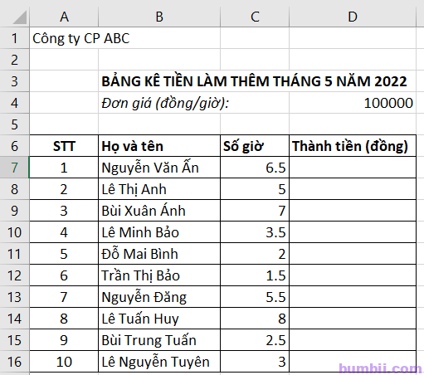

a) Em sẽ dùng công thức nào trong ô D7 để tính tiền làm thêm cho người thứ nhất trong bảng?

b) Nêu sao chép công thức ở ô D7 sang ô D8 thì công thức ở ô D8 là gì? Em có sử dụng địa chỉ tuyệt đối trong công thức không?

c) Nhập công thức cho các ô từ D7 đến ô D16 để tính tiền làm thêm cho mỗi người.

d) Em hãy tính tổng số tiền công ti này phải trả cho người lao động làm thêm giờ trong tháng 5 năm 2022 vào ô D17.

**Câu 2:** Nối mối cụm từ ở cột A với một cụm từ thích hợp ở cột B để được một câu chỉ hành động không vi phạm đạo đức, pháp luật và thiếu văn hoá.

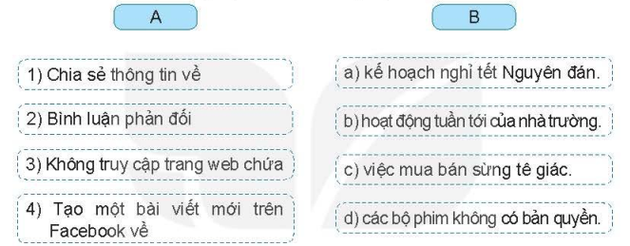

**Câu 3:** 1) Trong bảng tính có cột Số lượng từ ô C5 đến C100 và cột Đơn giá tương ứng từ ô D5 đến D100 thì cột Thành tiền từ ô F5 đến F100 có công thức như thế nào? Địa chỉ trong công thức đó là tương đối hay tuyệt đối?

2) Bác An làm bảng lương cho công ti, mối người có một hệ số ứng với vị trí làm việc và tiền lương nhận được bằng hệ số nhân với mức lương cơ bản. Mức lương cơ bản có thể thay đổi theo doanh thu, lợi nhuận của công ti. Theo em công thức tính lương cho mỗi người có nên sử dụng địa chỉ tuyệt đối không?

**Câu 4:** Cho bảng dữ liệu minh hoạ trong Hình 6.5.

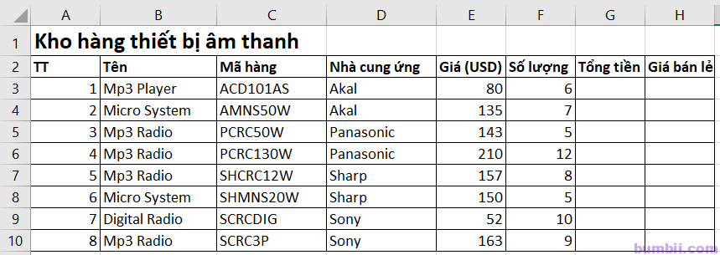

Hình 6.5

a) Tính tổng tiền cho mối mặt hàng biết **Tổng tiền = Giá x Số lượng**.

b) Tính giá bán lẻ biết **Giá bán lẻ = 1.5 x Giá**.

c) Lọc danh sách các mặt hàng của *nhà cung ứng* **Sharp**.

d) Lọc danh sách các mặt hàng có số lượng **lớn hơn 10** của nhà cung ứng **Panasonic**.

**Câu 5:** Sử dụng bảng dữ liệu ở Câu 7.3, em hãy vẽ biểu đồ thể hiện tỉ lệ phần trăm số lượng của mỗi mặt hàng có trong kho hàng như minh hoạ trong Hình 7.2.

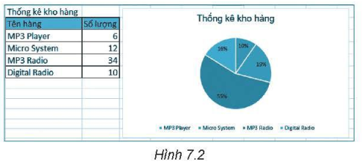

**Ban giám hiệu**  **Tổ chuyên môn** **Nhóm chuyên môn**

**Phạm Thị Thanh Bình Nguyễn Thị Vân Anh Phạm Như Trang**

|  |  |
| --- | --- |
| **TRƯỜNG THCS GIA QUẤT**  **Năm học: 2023 - 2024** | **GỢI Ý ĐỀ CƯƠNG ÔN TẬP GIỮA KÌ I**  **MÔN: TIN HỌC - KHỐI 8** |

**I. Trắc nghiệm**

|  |  |  |  |  |  |  |  |
| --- | --- | --- | --- | --- | --- | --- | --- |
| **Câu 1** | **Câu 2** | **Câu 3** | **Câu 4** | **Câu 5** | **Câu 6** | **Câu 7** | **Câu 8** |
| **B** | **B** | **B** | **B** | **A** | **C** | **B** | **C** |

**II. Tự luận**

**Câu 1:** a) Công thức dùng trong ô D7 nên sử dụng địa chỉ tuyệt đối cho ô đơn giá C4.

Công thức trong ô D7 nên là =C7*$C$4.

Công thức =C7*C4 cũng cho kết quả đúng. Tuy nhiên không sử dụng địa chỉ tuyệt đối nên khi sao chép sẽ cho kết quả sai.

b) Công thức ở ô D8 là =C8*$C$4. Nếu không dùng địa chỉ tuyệt đối thì công thức trong ô D8 là =C8*C5, cho kết quả sai.

c) Dùng công thức có địa chỉ tuyệt đối của ô C4 rồi sao chép vào các ô cần nhập công thức.

d) Dùng lệnh Sum để tính tổng số tiền làm thêm công ti phải trả người lao động trong tháng 5 năm 2022 tại ô D17.

**Câu 2: 1 – b; 2 – c; 3 – d; 4 - a**

**Câu 3:** Ô F5 có công thức là = C5*D5.

Ô F100 có công thức là = C100*D100.

Các ô còn lại có địa chỉ tương ứng. Các địa chỉ trong công thức là địa chỉ tương đối.

**Câu 4:**

a) Nhập công thức tại ô G3 là =**E3*F3**. Sao chép công thức sang các ô còn lại của cột **Tổng tiền**.

b) Nhập công thức tại ô H3 là =**1.5*E3**. Sao chép công thức sang các ô còn lại của cột Giá bán lẻ.

c) Cách sắp xếp như Hình 6.6.

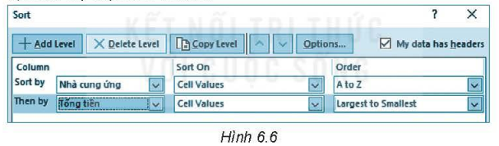

d) Cách lọc danh sách các mặt hàng của nhà cung ứng Sharp như Hình 6.7.

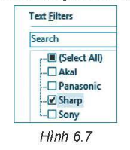

e) Cách lọc danh sách các mặt hàng có số lượng lớn hơn 10 của nhà cung ứng Panasonic như sau:

– Cột **Nhà cung ứng**: Chọn **Panasonic**.

– Cột **Số lượng**: Chọn **Number Filters**, chọn **is greater than**… và nhập số 10 vào hộp thoại như Hình 6.8.

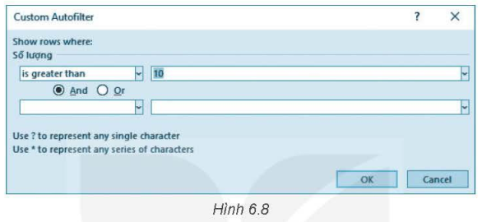

**Câu 5:** B1. Chọn bảng cần tạo biểu đồ.

B2. Chọn biểu đồ hình tròn.

B3. Chọn nút lệnh **Chart Elements** ở góc trên bên phải biểu đồ.

B4. Nháy chuột chọn mục **Data Labels**.

B5. Chọn **More Options**.

B6. Trong mục **Label Options**, đánh dấu chọn **Percentage**.

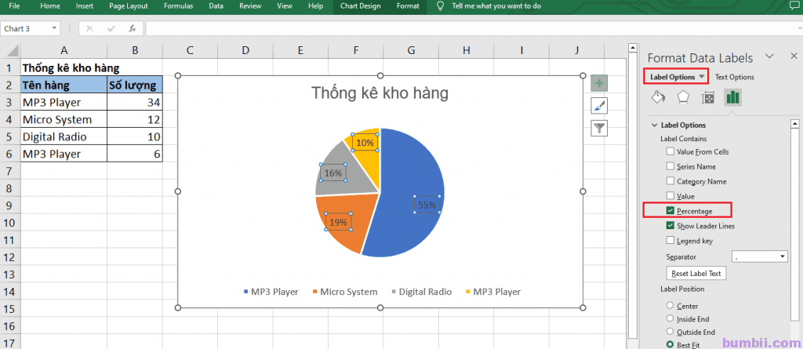

**Ban giám hiệu**  **Tổ chuyên môn** **Nhóm chuyên môn**

**Phạm Thị Thanh Bình Nguyễn Thị Vân Anh Phạm Như Trang**